Безопасность – это общее дело!

В рамках широкомасштабной акции «Внимание - дети! Зимние каникулы!» на территории Самарской области, 2 января 2021 г. был организован рейд родительского патруля в ГБОУ СОШ с Шламка.
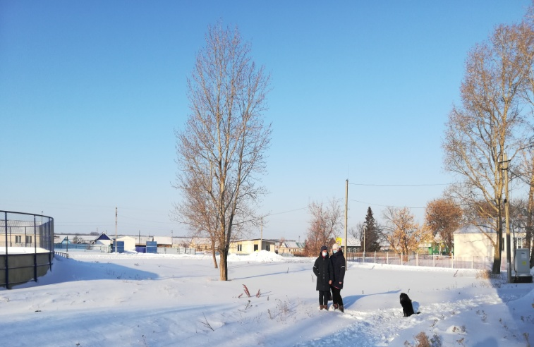
Родительский патруль – это одна из форм профилактики детского дорожно­ транспортного травматизма и снижения уровня дорожно-транспортных происшествий среди несовершеннолетних. Кроме того, это хорошая возможность повысить ответственность родителей за воспитание своих детей. Вблизи спортивной площадки представители инициативной группы проводил профилактические беседы с родителями и их детьми о неукоснительном соблюдении ими ПДД и обязательном использовании световозвращающих элементов в темное время суток.
Подобные рейды Родительский патруль планирует проводить регулярно. Ведь безопасность детей на дороге – это общее дело!
Курамшина С.П,
учитель начальных классов

